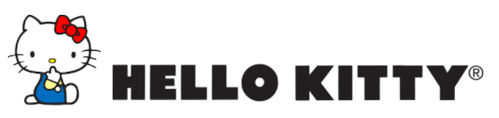
LA UNIÓN DE DOS ÍCONOS: PACMAN Y HELLO KITTY

Ambos son íconos de la cultura pop y son parte de lo que representa la década de los 80, Hello Kitty y Pac-Man han acompañado a muchas generaciones de niños y adultos a vivir momentos emocionantes y han dejado huella en cada persona que los conoce.

Pac-Man, el videojuego icónico de los 80 y 90 ahora está al alcance de tu mano y lo puedes llevar a todas partes, pues se ha convertido en un app con miles y miles de descargas. Hello Kitty entra al juego en julio 2017, agregando un twist de diversión con un toque súper femenino.
Esta colaboración especial entre Bandai Namco y Sanrio, se lanzó durante la Comic Con de San Diego. Como primera fase por tiempo limitado estará disponible en descarga gratuita del 20 de julio al 19 de agosto 2017. Como segunda fase, se lanzará en E.E.U.U. una línea de productos de esta alianza, entre los cuales se encontrará ropa, skate decks, peluches y figuritas.

Descarga esta increíble app y disfrútala en tus tiempos libres de la mano de estos dos íconos de tu niñez, sin duda te va a encantar.

# # #

Acerca de Sanrio

Sanrio es la empresa creadora y licenciadora de personajes en varios segmentos, tales como regalos, artículos de papelería, ropa, zapatos, juguetes, accesorios y alimentos, entre otros. Esta compañía, creadora del personaje Hello Kitty –ícono de la cultura japonesa en todo el mundo y amada por las mujeres de todas las edades–, fue fundada en 1960 basándose en el concepto de “small gift, big smile”, el cual significa que un pequeño regalo puede provocar una gran sonrisa.

Actualmente, alrededor de 50 mil productos de la marca Sanrio se venden en más de 100 países. En Latinoamérica, desde hace más de 20 años, los productos con los personajes de la marca Sanrio se venden en más de cinco mil lugares, contando tiendas departamentales y especializadas, así como cadenas de tiendas nacionales.

CONTACTO
Another Company
Aileen Alvarado
Account Executive
(55) 6392 1100
aileen@anothercompany.com.mx

